Secundaria

Ciencias I Biología
Exploración y Comprensión del Mundo Natural y Social
“Biodiversidad y funciones vitales”
(respiración, nutrición y reproducción)
Primer Grado

¿Que voy a aprender?

Aprendizaje Sustantivo
Compara la diversidad de formas de nutrición, relación con el medio y reproducción e identifica que son resultados de la evolución.
Conocerás las funciones vitales de todo ser vivo las cuáles son:
- la respiración,
- la alimentación y
- la reproducción
como resultado de la adaptación al medio en el que habitan.

¿Que necesito?
Recomendaciones generales

En esta ficha conocerás las diferentes clasificaciones que existen para todos los seres vivos que habitamos en el planeta, según las funciones vitales: (respiración, alimentación y reproducción); que realiza cada uno de ellos.
Cuando tengas alguna duda al respecto, apóyate en tu libro de texto, sitios educativos de Internet y con personas que puedan orientarte en este tema. Comparte tus descubrimientos con tu familia, amigos y conocidos.

Materiales de apoyo
- Libro de texto
- Cuaderno de Biología
- Lápices
- Plumas
- Colores
- Reglas
- Computadora, tableta o celular
- Conectividad a internet

Manos a la obra!
Introducción:
Funciones vitales de los seres vivos.
En una ficha anterior de Biología Recrea, pudiste darte cuenta de la importancia de una buena alimentación para tu organismo, todos los seres humanos necesitamos hacerlo para sobrevivir, por eso la alimentación es una función vital, pero... el resto de los seres vivos:
¿También necesitarán alimentarse?
¿Lo harán igual que tu, e igual entre ellos?
Reflexiona un poco sobre las personas y los seres vivos más comunes con los que has convivido alguna vez (un perro, un gato, un pez, un árbol, etc.), ¿cual es la relación que existe entre que puedan alimentarse y su sobrevivencia? ¿de cuál de ellos podrías hacer una descripción de su alimentación? Comparte tus reflexiones con alguna persona cercana a ti.
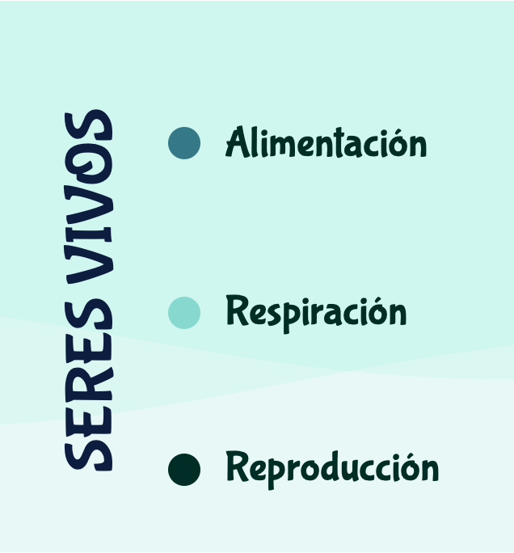
Ahora bien, el alimentarse es importante, pero no es la única función vital de los seres vivos, porque además de eso, se requiere de otras dos funciones sumamente importantes que son el respirar y reproducirse.
Nos adentraremos a un mundo fascinante sobre los seres que tienen vida en nuestro mundo y cuáles son sus particularidades en cada uno de ellos según el medio donde se desarrollan.
Al paso del tiempo te has encontrado con una diversidad enorme de seres vivos que seguramente no imaginabas todos los procesos que tienen que realizar día a día para subsistir, te invitamos a que prestes atención a todas esas pequeñas cosas que los hacen tan especiales a cada ser vivo.
¿En dónde radica la importancia de estas tres funciones?

Actividad 1 ¿Todos los seres comen lo mismo?
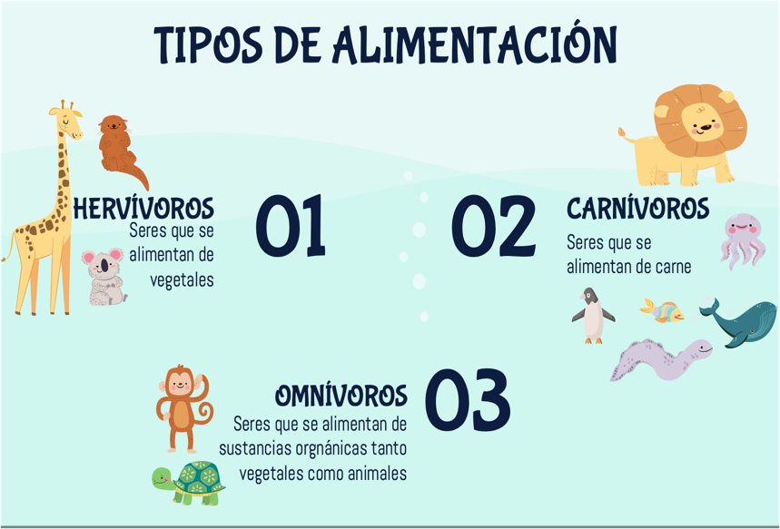
La alimentación es vital para sobrevivir, ya que se obtienen nutrientes y la energía, básicos para realizar todas las funciones
Como has visto, no todos los animales comen lo mismo, a unos les da por comer plantas o vegetales pero también se llegan a comer algunas lombrices, otros animales se comen a otros animales más pequeños y también hay quienes comen pastura como las vacas.
En el esquema de la derecha se muestran diferentes una clasificación según los tipos de alimentación presentes en animales.
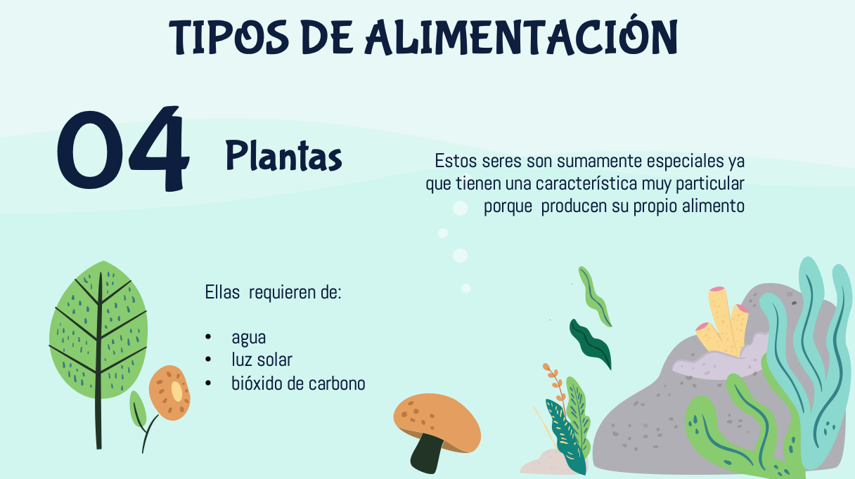

También tenemos otros seres vivos que son las plantas. Estas, realizan un sorprendente proceso para fabricar su propio alimento, primero toman primero bióxido de carbono, agua, luz solar y los procesan a través de la fotosíntesis para generar una sustancia llamada glucosa, rica en energía.

Para que cualquier animal subsista será necesario de que se alimente y para ellos tiene que consumir a otro ser vivo, ya sea una planta o algún otro animal.
Pero siempre va a requerir de otro ser vivo para seguir subsistiendo.
En cambio, con las plantas es todo lo contrario, ellas no requieren comer a otro ser vivo para poder subsistir.
Se vuelven PRODUCTORAS de su propio alimento y también sirven de alimento a los animales herbívoros.
Subsistir: se entiende como el perdurar, permanecer o sobrevivir de un ser vivo.

Investiga en tu libro de texto de Ciencias 1, Biología y en otras fuentes los conceptos de la siguiente tabla.
Tipos de Alimentación | Descripción | Algunos  Ejemplos
Productor (fotosíntesis)
Herbívoro
Carnívoro
Omnívoro

Una vez completa la tabla, reflexiona sobre el tipo de alimentación del ser humano, ¿cuál de ellos nos caracteriza? Anota tu respuesta.

Actividad 2 ¿Todos los seres vivos respiran?
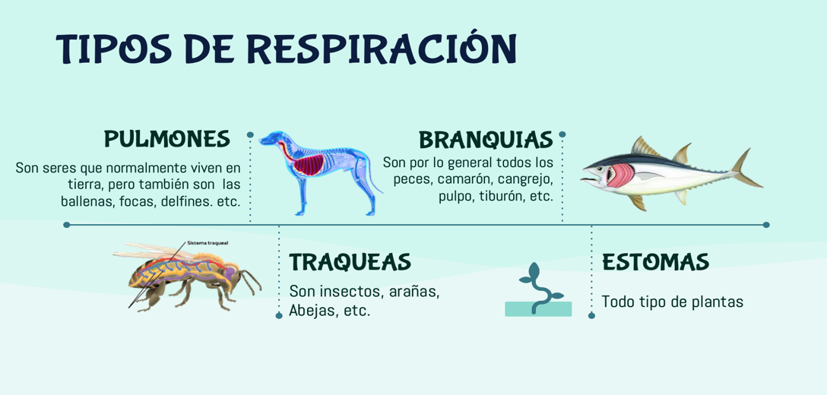
La respiración es una función básica de los seres vivos, independientemente del medio en el que se encuentren (acuático o terrestre). Se caracteriza por el intercambio de gases entre el oxígeno y el dióxido de carbono, para mantener sus funciones vitales.
El siguiente esquema muestra diferentes tipos de respiración:

Ahora bien, dos animales aparentemente similares como el tiburón y la ballena, aunque viven en el mismo medio (el océano) tienen diferentes tipos de respiración, porque mientras el tiburón es un pez, la ballena es un mamífero, investiga en tu libro de Ciencias 1, Biología el tipo de respiración de los peces y de los mamíferos, con la información llena la siguiente tabla:

 | Respiración de los peces (branquial) | Respiración de los mamíferos (pulmonar)
¿Cuál es el órgano característico de este tipo de respiración?
¿Qué ventajas presenta?

¿Cuál es su desventaja?

Estos son solo dos ejemplos de tipos de respiración, existen más, como la cutánea, traqueal y por medio de estomas, puedes aprender más de ellas al leer tu libro de Ciencias 1, Biología, comparte tus hallazgos con tus familiares.

Actividad 3 ¿Reproducirse sin aparearse?
Reproducirse implica sobrevivir y generar descendencia, cada especie ha continuado su existencia gracias a que ha desarrollado adaptaciones para hacerlo.
Algunos lo hacen por medio de huevos, otros por medio de embarazo (entre ellos el ser humano), incluso hay algunas plantas que se reproducen al plantar solo una parte ellas (por ejemplo, los tallos de las rosas).
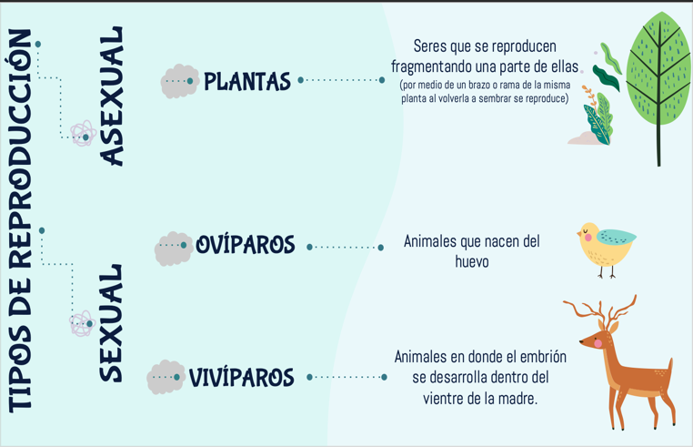
Por medio de tu libro de Ciencias 1, Biología y/o otros medios digitales, completa el siguiente mapa mental sobre los tipos de reproducción, observa que en caso de la reproducción sexual se toman en cuenta dos tipos: ovíparos (nacen por huevo) y vivíparos (lo hacen por medio de embarazo).
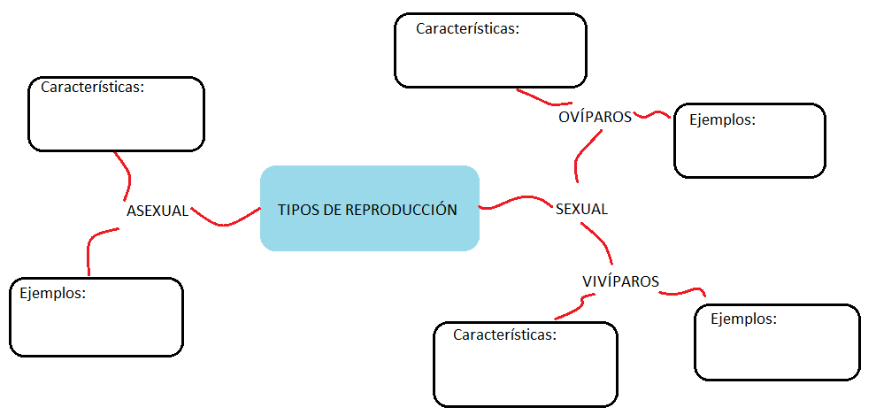

¿Qué aprendí?
Evaluando mi “Conocimiento de las funciones vitales”

Para tener la certeza de que tu trabajo está completo, revisa si realizaste todo lo de la lista.

Consideraciones | Si | No
Investigaste los diferentes tipos de alimentación y completaste la tabla descriptiva con ejemplos.
Comparaste los tipos de respiración branquial y pulmonar de acuerdo a los ejemplos presentados.
Concluiste el mapa mental, describiendo las características de la reproducción sexual y asexual.

Para aprender más
- Esta gran diversidad de adaptaciones en los seres vivos responde a mecanismos de sobrevivencia y selección natural a lo largo de mucho tiempo.
- Los conocimientos sobre alimentación, respiración y reproducción que has aprendido como funciones básicas de los seres vivos, debes compartirlos con tu familia para que amplíen su cultura general y logren tener una mayor comprensión de este maravilloso mundo natural, generando una conciencia ambiental para admirar, conservar y respetar la vida de los increíbles seres que nos acompañan y se integran en los variados ciclos de la Naturaleza.

Te invitamos a que visites el zoológico y descubras mas clasificaciones de animales muy particulares.
También puedes ir con un veterinario de la comunidad donde vives y preguntarle sobre las diferentes clasificaciones que existen.
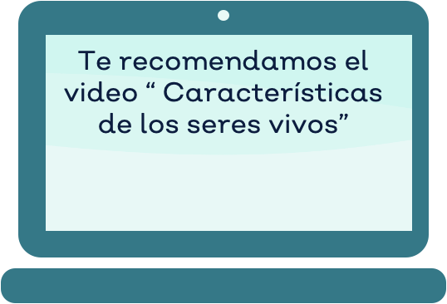

https://www.youtube.com/watch?v=9wTImTwJ73E

¿Cómo apoyar en las tareas desde casa?
- Madres, padres, tutores o cuidadores:

Los conocimientos elementales sobre las funciones básicas de los seres vivos permitirán obtener mayor conciencia de nuestras acciones con respecto al cuidado y conservación de las especies, pues todos formamos parte del sistema vital de nuestro planeta.
Para mejorar el rendimiento dentro de las actividades, se recomienda la siguiente:
- Establecer horarios para la realización de las actividades de esta ficha.
- Revisar las actividades realizadas por su hijo(a).
- Que consulten con algún veterinario de su comunidad para despejar las dudas.
La Secretaría de Educación del Estado de Jalisco agradece tu atención y hace del conocimiento del público en general que varios recursos utilizados no le pertenecen a los creadores de la presente ficha, ya que se validó como videos libres, te invitamos a visitar los canales y/o redes de sus propietarios para que conozcas más recursos de apoyo.

Directorio

Enrique Alfaro Ramírez
Gobernador Constitucional del Estado de Jalisco

Juan Carlos Flores Miramontes
Secretario de Educación del Gobierno del Estado de Jalisco

Pedro Diaz Arias
Subsecretario de Educación Básica

Álvaro Carrillo Ramírez
Encargado del despacho de la Dirección de Educación Secundaria

Autor:

Inspección de Educación Secundaria General, Zona 6 Federalizada
Lilian Isabel Iñiguez Barragán
Abel Alejandro Ramírez Uribe
Gabriel Villafuerte Grajeda
Maritza Delgadillo Ceja

Diseño gráfico
Josué Gómez González

